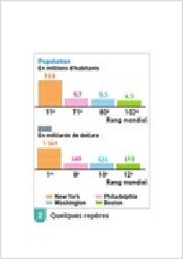


Carte de la "Boswash"
Image
Edité par INJA. Paris - 2020 Langue
français
Description 3 p.
Date de publication
2020
Plus d'informations...

